**Projet Starcraft**

Par Éloïse Bisson

1. Base spatiale 🡪 command center

1. Entrepôt 🡪 supply depot x10

1. 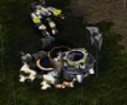 Communication 🡪 tourelle 🡪 turret
2. 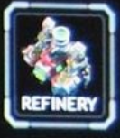 Ressource gaz 🡪 raffinerie
3. 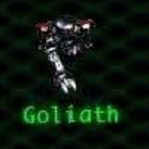Transport au sol 🡪 tank